AKDENİZ İHRACATÇI BİRLİKLERİ
GENEL SEKRETERLİĞİ

YAŞ MEYVE SEBZE
İHRACATÇILARI BİRLİĞİ
DEĞERLENDİRME RAPORU

TÜRKİYE GENELİ
( 2011 / 2012 AĞUSTOS)

ADRES : Adres: Limonluk Mah. 36. Cadde No: 4 33120 Yenişehir / MERSİN
TEL : 0 ( 324 ) 325 37 37 FAX : 0 ( 324 ) 325 41 42
WEB : www.akib.org.tr e – posta : akib@akib.org.tr

HAZIRLAYAN : TARIM UYGULAMA ŞUBESİ

Rapor Tarihi : 04.09.2012

Yaş Meyve Sebze ve Narenciye’de 2012 yılı Ağustos ayında bir önceki yılın aynı ayına göre miktarda % 27, değerde % 24 artış meydana gelmiştir. Gruplar içerisinde; 2012 Ağustos ayında miktarda % 39 artış, değerde ise % 35’lik azalışla 71.411.641 $’lık değerle ilk sırada taze meyve yer almıştır.

2011 – 2012 (AĞUSTOS AYI) TÜRKİYE GENELİ
YAŞ MEYVE SEBZE VE NARENCİYE İHRACAT KAYIT RAKAMLARI (ÇAY DAHİL)
MADDE | 01.08.2011/31.08.2011 |  | 01.08.2012/31.08.2012 |  | ARTIŞ AZALIŞ (%) |  | 2012 PAYI (%)
MADDE | MİKTAR (KG) | DEĞER ($) | MİKTAR (KG) | DEĞER ($) | MİKTAR  (KG) | DEĞER  ($) | MİKTAR  (KG) | DEĞER  ($)
NARENCİYE | 1.173.248 | 591.688 | 1.536.445 | 617.458 | 31 | 4 | 1 | 1
TAZE SEBZE | 24.667.149 | 13.027.750 | 23.122.304 | 10.860.190 | -6 | -17 | 20 | 13
TAZE MEYVE | 64.476.298 | 52.989.095 | 89.541.001 | 71.411.641 | 39 | 35 | 78 | 85
GENEL TOPLAM | 90.487.605 | 67.440.930 | 114.485.959 | 83.894.277 | 27 | 24 | 100 | 100

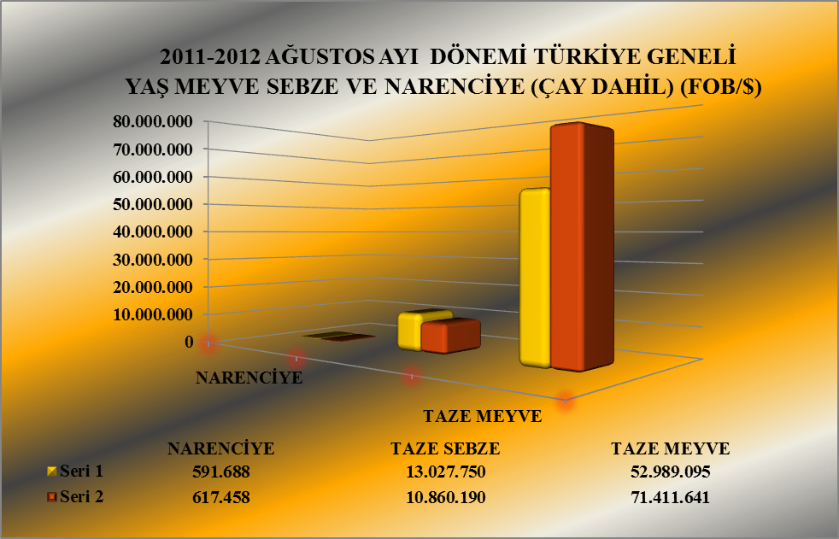

2011 – 2012 (AĞUSTOS AYI) TÜRKİYE GENELİ
YAŞ MEYVE SEBZE VE NARENCİYE'DE İHRACAT YAPILAN İLK 20 MADDE (ÇAY DAHİL)
 | MADDE | 01.08.2011/31.08.2011 |  | 01.08.2012/31.08.2012 |  | ARTIŞ AZALIŞ (%) |  | 2012 PAYI (%)
 | MADDE | MİKTAR (KG) | DEĞER ($) | MİKTAR (KG) | DEĞER ($) | MİKTAR  (KG) | DEĞER  ($) | MİKTAR  (KG) | DEĞER  ($)
1 | ÜZÜM | 46.377.526 | 36.511.185 | 57.206.125 | 42.041.055 | 23 | 15 | 50 | 50
2 | İNCİR | 212.007 | 475.873 | 4.936.898 | 10.756.830 | 2.229 | 2.160 | 4 | 13
3 | ŞEFTALİ | 6.887.245 | 4.869.393 | 10.445.645 | 7.475.712 | 52 | 54 | 9 | 9
4 | KAYISI | 2.359.991 | 2.284.736 | 4.092.391 | 3.999.736 | 73 | 75 | 4 | 5
5 | DOMATES | 9.765.796 | 3.363.487 | 10.140.582 | 3.635.144 | 4 | 8 | 9 | 4
6 | BİBER | 2.240.217 | 4.028.564 | 2.670.118 | 2.718.851 | 19 | -33 | 2 | 3
7 | ARMUT | 2.172.343 | 1.425.629 | 4.261.797 | 2.653.743 | 96 | 86 | 4 | 3
8 | HIYAR.KORNİŞON | 3.939.854 | 3.205.733 | 2.634.044 | 2.322.147 | -33 | -28 | 2 | 3
9 | ERİK | 278.956 | 152.604 | 3.944.526 | 1.650.352 | 1.314 | 981 | 3 | 2
10 | HAVUÇ.TURP | 5.198.144 | 1.053.703 | 5.977.766 | 1.142.243 | 15 | 8 | 5 | 1
11 | ÇAY | 170.910 | 832.396 | 286.209 | 1.004.988 | 67 | 21 | 0 | 1
12 | ELMA | 2.479.027 | 1.017.578 | 2.151.289 | 859.228 | -13 | -16 | 2 | 1
13 | KİRAZ.VİŞNE | 1.601.361 | 4.826.012 | 481.564 | 759.106 | -70 | -84 | 0 | 1
14 | KAVUN | 975.019 | 667.735 | 1.054.526 | 660.864 | 8 | -1 | 1 | 1
15 | HURMA | 312.274 | 485.652 | 221.453 | 335.733 | -29 | -31 | 0 | 0
16 | GREYFURT | 47 | 67 | 931.195 | 315.972 | 1.981.166 | 473.763 | 1 | 0
17 | PORTAKAL | 64.125 | 20.120 | 522.377 | 247.848 | 715 | 1.132 | 0 | 0
18 | PATLICAN | 455.752 | 349.910 | 240.924 | 229.643 | -47 | -34 | 0 | 0
19 | KARPUZ | 695.360 | 153.016 | 727.338 | 199.338 | 5 | 30 | 1 | 0
20 | KABAK | 202.283 | 218.102 | 184.190 | 166.376 | -9 | -24 | 0 | 0
NOT: Maddeler, 2012 yılı fob($) değerlerine göre sıralanmıştır.

2011 – 2012 (AĞUSTOS AYI) TÜRKİYE GENELİ
YAŞ MEYVE SEBZE VE NARENCİYE'DE İHRACAT YAPILAN İLK 20 ÜLKE (ÇAY DAHİL)
 | ÜLKE | 01.08.2011/31.08.2011 |  | 01.08.2012/31.08.2012 |  | ARTIŞ AZALIŞ (%) |  | 2012 PAYI (%)
 | ÜLKE | MİKTAR (KG) | DEĞER ($) | MİKTAR (KG) | DEĞER ($) | MİKTAR  (KG) | DEĞER  ($) | MİKTAR  (KG) | DEĞER  ($)
1 | RUSYA FEDERASYONU | 29.724.497 | 23.918.222 | 42.678.140 | 33.032.463 | 44 | 38 | 37 | 39
2 | ALMANYA | 10.277.357 | 13.390.787 | 13.674.953 | 15.914.642 | 33 | 19 | 12 | 19
3 | SUUDİ ARABİSTAN | 19.237.797 | 8.798.732 | 16.709.855 | 7.289.051 | -13 | -17 | 15 | 9
4 | UKRAYNA | 4.140.659 | 2.362.135 | 9.323.287 | 5.810.500 | 125 | 146 | 8 | 7
5 | BULGARİSTAN | 8.398.551 | 5.434.944 | 5.682.157 | 3.534.124 | -32 | -35 | 5 | 4
6 | IRAK | 4.522.579 | 1.663.085 | 8.073.147 | 2.225.328 | 79 | 34 | 7 | 3
7 | BİRLEŞİK KRALLIK | 1.208.696 | 2.373.733 | 1.078.636 | 1.927.413 | -11 | -19 | 1 | 2
8 | HOLLANDA | 1.080.579 | 1.262.051 | 1.395.597 | 1.883.880 | 29 | 49 | 1 | 2
9 | BEYAZ RUSYA | 1.129.729 | 851.317 | 2.159.532 | 1.460.669 | 91 | 72 | 2 | 2
10 | FRANSA | 285.766 | 396.471 | 621.495 | 1.173.147 | 117 | 196 | 1 | 1
11 | BELÇİKA | 238.617 | 501.136 | 597.127 | 1.158.357 | 150 | 131 | 1 | 1
12 | İSVİÇRE | 144.962 | 235.411 | 516.276 | 1.041.962 | 256 | 343 | 0 | 1
13 | AVUSTURYA | 612.559 | 663.465 | 801.708 | 898.072 | 31 | 35 | 1 | 1
14 | KKTC | 1.061.940 | 754.371 | 892.546 | 550.996 | -16 | -27 | 1 | 1
15 | MOLDAVYA | 1568286 | 1.059.474 | 884.924 | 543.122 |  |  | 1 | 1
16 | MISIR | 259.000 | 129.500 | 1.111.840 | 504.041 | 329 | 289 | 1 | 1
17 | ROMANYA | 434.320 | 174.715 | 895.784 | 450.460 | 106 | 158 | 1 | 1
18 | İSVEÇ | 214.581 | 340.676 | 276.120 | 411.072 | 29 | 21 | 0 | 0
19 | DANİMARKA | 72.309 | 78.009 | 297.043 | 382.042 | 311 | 390 | 0 | 0
20 | POLONYA | 490.666 | 426.914 | 388.462 | 316.520 | -21 | -26 | 0 | 0
NOT: Ülkeler, 2012 yılı fob($) değerlerine göre sıralanmıştır.

2012 yılı Ağustos ayında Yaş Meyve’de Türkiye geneli en fazla ihracatı yapılan ürün değerde 42.041.055 $ ve miktarda 57.206.125 kg. ile Üzüm olmuştur. Bunu sırasıyla İncir ve Şeftali izlemiştir.

2011 – 2012 (AĞUSTOS AYI) TÜRKİYE GENELİ
YAŞ MEYVE 'DE İHRACAT YAPILAN İLK 10 MADDE
 | MADDE | 01.08.2011/31.08.2011 |  | 01.08.2012/31.08.2012 |  | ARTIŞ AZALIŞ (%) |  | 2012 PAYI (%)
 | MADDE | MİKTAR (KG) | DEĞER ($) | MİKTAR (KG) | DEĞER ($) | MİKTAR  (KG) | DEĞER  ($) | MİKTAR  (KG) | DEĞER  ($)
1 | ÜZÜM | 46.377.526 | 36.511.185 | 57.206.125 | 42.041.055 | 23 | 15 | 64 | 59
2 | İNCİR | 212.007 | 475.873 | 4.936.898 | 10.756.830 | 2.229 | 2.160 | 6 | 15
3 | ŞEFTALİ | 6.887.245 | 4.869.393 | 10.445.645 | 7.475.712 | 52 | 54 | 12 | 10
4 | KAYISI | 2.359.991 | 2.284.736 | 4.092.391 | 3.999.736 | 73 | 75 | 5 | 6
5 | ARMUT | 2.172.343 | 1.425.629 | 4.261.797 | 2.653.743 | 96 | 86 | 5 | 4
6 | ERİK | 278.956 | 152.604 | 3.944.526 | 1.650.352 | 1.314 | 981 | 4 | 2
7 | ELMA | 2.479.027 | 1.017.578 | 2.151.289 | 859.228 | -13 | -16 | 2 | 1
8 | KİRAZ.VİŞNE | 1.601.361 | 4.826.012 | 481.564 | 759.106 | -70 | -84 | 1 | 1
9 | KAVUN | 975.019 | 667.735 | 1.054.526 | 660.864 | 8 | -1 | 1 | 1
10 | HURMA | 312.274 | 485.652 | 221.453 | 335.733 | -29 | -31 | 0 | 0
NOT: Maddeler,2012 yılı fob($) değerlerine göre sıralanmıştır.

2011 – 2012 (AĞUSTOS AYI) TÜRKİYE GENELİ
YAŞ MEYVE 'DE İHRACAT YAPILAN İLK 20 ÜLKE
 | MADDE | 01.08.2011/31.08.2011 |  | 01.08.2012/31.08.2012 |  | ARTIŞ AZALIŞ (%) |  | 2012 PAYI (%)
 | MADDE | MİKTAR (KG) | DEĞER ($) | MİKTAR (KG) | DEĞER ($) | MİKTAR  (KG) | DEĞER  ($) | MİKTAR  (KG) | DEĞER  ($)
1 | RUSYA FEDERASYONU | 29.538.182 | 23.850.537 | 42.446.404 | 32.960.186 | 44 | 38 | 47 | 46
2 | ALMANYA | 5.298.013 | 7.657.502 | 9.191.713 | 11.680.212 | 73 | 53 | 10 | 16
3 | UKRAYNA | 4.140.659 | 2.362.135 | 9.235.711 | 5.767.976 | 123 | 144 | 10 | 8
4 | SUUDİ ARABİSTAN | 7.643.075 | 5.036.400 | 6.022.774 | 3.632.770 | -21 | -28 | 7 | 5
5 | BULGARİSTAN | 6.635.583 | 5.062.655 | 4.453.852 | 3.234.265 | -33 | -36 | 5 | 5
6 | BİRLEŞİK KRALLIK | 951.896 | 2.022.758 | 974.566 | 1.810.557 | 2 | -10 | 1 | 3
7 | IRAK | 3.173.520 | 1.267.060 | 5.683.020 | 1.629.479 | 79 | 29 | 6 | 2
8 | BEYAZ RUSYA | 1.110.804 | 845.639 | 2.159.532 | 1.460.669 | 94 | 73 | 2 | 2
9 | HOLLANDA | 619.481 | 533.586 | 1.078.961 | 1.409.928 | 74 | 164 | 1 | 2
10 | FRANSA | 87.382 | 85.434 | 525.489 | 1.056.085 | 501 | 1.136 | 1 | 1
11 | İSVİÇRE | 45.845 | 69.004 | 389.805 | 791.451 | 750 | 1.047 | 0 | 1
12 | AVUSTURYA | 415.486 | 413.505 | 545.181 | 660.171 | 31 | 60 | 1 | 1
13 | BELÇİKA | 91.262 | 78.494 | 396.988 | 598.663 | 335 | 663 | 0 | 1
14 | MOLDAVYA | 1.524.086 | 1.055.054 | 884.924 | 543.122 | -42 | -49 | 1 | 1
15 | MISIR | 259.000 | 129.500 | 1.111.840 | 504.041 | 329 | 289 | 1 | 1
16 | KKTC | 633959,2 | 528.885 | 548.251 | 403.208 |  |  | 1 | 1
17 | POLONYA | 490.666 | 426.914 | 388.462 | 316.520 | -21 | -26 | 0 | 0
18 | İSVEÇ | 123.291 | 208.960 | 188.457 | 310.220 | 53 | 48 | 0 | 0
19 | LETONYA | 93.000 | 73.657 | 339.988 | 274.601 | 266 | 273 | 0 | 0
20 | ROMANYA | 65.478 | 44.996 | 256.480 | 247.269 | 292 | 450 | 0 | 0
NOT: Ülkeler, 2012 yılı fob($) değerlerine göre sıralanmıştır.

2012 yılı Ağustos ayında Yaş Sebze’de Türkiye geneli en fazla ihracatı yapılan ürün değerde 3.635.144 $, miktarda 10.140.582 kg. ile Domates olmuştur. Bunu sırasıyla, Biber ve Hıyar, kornişon izlemiştir.

2011 – 2012 (AĞUSTOS AYI) TÜRKİYE GENELİ
YAŞ SEBZE 'DE İHRACAT YAPILAN İLK 10 MADDE
 | MADDE | 01.08.2011/31.08.2011 |  | 01.08.2012/31.08.2012 |  | ARTIŞ AZALIŞ (%) |  | 2012 PAYI (%)
 | MADDE | MİKTAR (KG) | DEĞER ($) | MİKTAR (KG) | DEĞER ($) | MİKTAR  (KG) | DEĞER  ($) | MİKTAR  (KG) | DEĞER  ($)
1 | DOMATES | 9.765.796 | 3.363.487 | 10.140.582 | 3.635.144 | 4 | 8 | 44 | 33
2 | BİBER | 2.240.217 | 4.028.564 | 2.670.118 | 2.718.851 | 19 | -33 | 12 | 25
3 | HIYAR.KORNİŞON | 3.939.854 | 3.205.733 | 2.634.044 | 2.322.147 | -33 | -28 | 11 | 21
4 | HAVUÇ.TURP | 5.198.144 | 1.053.703 | 5.977.766 | 1.142.243 | 15 | 8 | 26 | 11
5 | PATLICAN | 455.752 | 349.910 | 240.924 | 229.643 | -47 | -34 | 1 | 2
6 | KABAK | 202.283 | 218.102 | 184.190 | 166.376 | -9 | -24 | 1 | 2
7 | FASULYE | 146.703 | 198.239 | 109.334 | 131.232 | -25 | -34 | 0 | 1
8 | MANTAR | 384 | 555 | 7.449 | 127.192 | 1.840 | 22.836 | 0 | 1
9 | SOĞAN.ŞALOT | 1.947.291 | 369.828 | 286.859 | 106.411 | -85 | -71 | 1 | 1
10 | LAHANA | 204.516 | 54.714 | 440.410 | 90.529 | 115 | 65 | 2 | 1
NOT: Maddeler, 2012 yılı fob($) değerlerine göre sıralanmıştır.

2011 – 2012 (AĞUSTOS AYI) TÜRKİYE GENELİ
YAŞ SEBZE'DE İHRACAT YAPILAN İLK 20 ÜLKE
NO | ÜLKE | 01.08.2011/31.08.2011 |  | 01.08.2012/31.08.2012 |  | ARTIŞ AZALIŞ (%) |  | 2012 PAYI (%)
NO | ÜLKE | MİKTAR (KG) | DEĞER ($) | MİKTAR (KG) | DEĞER ($) | MİKTAR  (KG) | DEĞER  ($) | MİKTAR  (KG) | DEĞER  ($)
1 | ALMANYA | 4.979.201 | 5.698.095 | 4.453.310 | 4.118.728 | -11 | -28 | 19 | 38
2 | SUUDİ ARABİSTAN | 11.564.322 | 3.753.212 | 10.673.581 | 3.626.681 | -8 | -3 | 46 | 33
3 | IRAK | 691.621 | 90.136 | 1.793.265 | 332.591 | 159 | 269 | 8 | 3
4 | HOLLANDA | 445.698 | 672.933 | 270.610 | 289.158 | -39 | -57 | 1 | 3
5 | İSVİÇRE | 91.350 | 133.591 | 126.471 | 250.511 | 38 | 88 | 1 | 2
6 | AVUSTURYA | 197.073 | 249.959 | 256.522 | 237.852 | 30 | -5 | 1 | 2
7 | BULGARİSTAN | 1.688.248 | 327.458 | 966.055 | 213.197 | -43 | -35 | 4 | 2
8 | ÜRDÜN | 1.235.835 | 362.067 | 830.940 | 155.962 | -33 | -57 | 4 | 1
9 | KUVEYT | 14.308 | 4.042 | 430.998 | 146.182 | 2.912 | 3.516 | 2 | 1
10 | YUNANİSTAN | 181.000 | 185.248 | 147.390 | 144.134 | -19 | -22 | 1 | 1
11 | DANİMARKA | 45.001 | 52.245 | 123.434 | 142.393 | 174 | 173 | 1 | 1
12 | AZERBAYCAN-NAHÇİVAN | 1.235.014 | 129.309 | 957.021 | 134.048 | -23 | 4 | 4 | 1
13 | KKTC | 308.858 | 110.593 | 340.343 | 129.660 | 10 | 17 | 1 | 1
14 | FRANSA | 183.084 | 251.148 | 96.006 | 117.062 | -48 | -53 | 0 | 1
15 | BİRLEŞİK KRALLIK | 256.594 | 346.225 | 103.994 | 114.515 | -59 | -67 | 0 | 1
16 | ROMANYA | 228.280 | 41.658 | 380.760 | 110.174 | 67 | 164 | 2 | 1
17 | LÜBNAN |  |  | 464.909 | 107.572 |  |  | 2 | 1
18 | İSVEÇ | 91.290 | 131.716 | 87.663 | 100.853 | -4 | -23 | 0 | 1
19 | BELÇİKA | 60.651 | 82.280 | 84.837 | 91.195 | 40 | 11 | 0 | 1
20 | NORVEÇ | 68.959 | 101.093 | 43.935 | 56.040 | -36 | -45 | 0 | 1
NOT: Ülkeler, 2012 yılı fob($) değerlerine göre sıralanmıştır.

Narenciye’de 2012 yılı Ağustos ayında bir önceki yılın aynı ayına göre değerde % 4, miktarda ise % 31 oranında bir artış meydana gelmiştir. Narenciye içerisinde Greyfurt; 2012 yılı Ağustos ayında 315.972 $’lık değerle ilk sırada yer almıştır.

2011- 2012 (AĞUSTOS AYI) TÜRKİYE GENELİ
NARENCİYE İHRACAT KAYIT RAKAMLARI
MADDE | 01.08.2011/31.08.2011 |  | 01.08.2012/31.08.2012 |  | ARTIŞ AZALIŞ (%) |  | 2012 PAYI (%)
MADDE | MİKTAR (KG) | DEĞER ($) | MİKTAR (KG) | DEĞER ($) | MİKTAR  (KG) | DEĞER  ($) | MİKTAR  (KG) | DEĞER  ($)
GREYFURT | 47 | 67 | 931.195 | 315.972 | 1.981.166 | 473.763 | 61 | 51
PORTAKAL | 64.125 | 20.120 | 522.377 | 247.848 | 715 | 1.132 | 34 | 40
LİMON | 1.109.076 | 571.502 | 78.873 | 44.123 | -93 | -92 | 5 | 7
NARENCİYE TOPLAMI | 1.173.248 | 591.688 | 1.536.445 | 617.458 | 31 | 4 | 100 | 100
Not: Maddeler 2012 yılı fob ($) değerlerine göre sıralanmıştır.

2010-2011 SEZONU VE 2011-2012 SEZONU (01 EYLÜL - 31 AĞUSTOS)
TÜRKİYE GENELİ NARENCİYE İHRACAT KAYIT RAKAMLARI
MADDE | 01.09.2010 / 31.08.2011 |  | 01.09.2011 / 31.08.2012 |  | ARTIŞ AZALIŞ (%) |  | 2012 PAYI (%)
MADDE | MİKTAR (KG) | DEĞER ($) | MİKTAR (KG) | DEĞER ($) | MİKTAR  (KG) | DEĞER  ($) | MİKTAR  (KG) | DEĞER  ($)
PORTAKAL | 328.265.957 | 238.837.226,99 | 350.944.127 | 248.084.164,51 | 7 | 4 | 24 | 25
MANDARİN | 451.282.190 | 311.119.607,60 | 475.610.793 | 336.292.957,38 | 5 | 8 | 33 | 34
LİMON | 465.814.277 | 354.331.741,33 | 436.189.449 | 298.509.861,42 | -6 | -16 | 30 | 30
GREYFURT | 152.837.642 | 107.072.019,07 | 178.261.333 | 113.516.411,89 | 17 | 6 | 12 | 11
NARENCİYE TOPLAMI | 1.398.224.068 | 1.011.418.984 | 1.441.026.324 | 996.444.965 | 3 | -1 | 100 | 100
NOT: Maddeler, 2012 sezonu fob($) değerlerine göre sıralanmıştır.
2010-2011 sezonu, 01.09.2010 - 31.08.2011 tarihleri arasındadır. 2011-2012 sezonu ile karşılaştırma yapılabilmesi için

EN FAZLA İHRACATIN YAPILDIĞI İLK 5 ÜLKE
ÜLKELER / ÇEŞİTLER | 01.08.2011/31.08.2011 |  | 01.08.2012/31.08.2012 |  | ARTIŞ AZALIŞ (%) |  | 2012 PAYI (%)
LİMON | MİKTAR (KG) | DEĞER ($) | MİKTAR (KG) | DEĞER ($) | MİKTAR (KG) | DEĞER ($) | MİKTAR (KG) | DEĞER ($)
BULGARİSTAN | 74.720 | 44.832 | 42.650 | 22.018 | -43 | -51 | 54 | 50
UKRAYNA |  |  | 23.800 | 11.900 |  |  | 30 | 27
KKTC | 117.598 | 91.062 | 3.138 | 6.140 | -97 | -93 | 4 | 14
IRAK | 631688 | 285.552 | 9.000 | 3.085 | -99 | -99 | 11 | 7
TÜRKMENİSTAN |  |  | 285 | 979 |  |  | 0 | 2
MANDARİN | MİKTAR (KG) | DEĞER ($) | MİKTAR (KG) | DEĞER ($) | MİKTAR (KG) | DEĞER ($) | MİKTAR (KG) | DEĞER ($)
PORTAKAL | MİKTAR (KG) | DEĞER ($) | MİKTAR (KG) | DEĞER ($) | MİKTAR (KG) | DEĞER ($) | MİKTAR (KG) | DEĞER ($)
IRAK | 24000 | 8.400 | 411.555 | 194.857 |  |  | 79 | 79
TÜRKMENİSTAN |  |  | 42.902 | 21.451 |  |  | 8 | 9
UKRAYNA |  |  | 24.000 | 12.000 |  |  | 5 | 5
BOSNA-HERSEK |  |  | 20.700 | 10.700 |  |  | 4 | 4
KARADAĞ |  |  | 20.460 | 8.053 |  |  | 4 | 3
GREYFURT | MİKTAR (KG) | DEĞER ($) | MİKTAR (KG) | DEĞER ($) | MİKTAR (KG) | DEĞER ($) | MİKTAR (KG) | DEĞER ($)
ROMANYA |  |  | 255.784 | 92.228 |  |  | 27 | 29
RUSYA FEDERASYONU |  |  | 231.736 | 72.277 |  |  | 25 | 23
IRAK |  |  | 176.307 | 65.316 |  |  | 19 | 21
BULGARİSTAN |  |  | 219.600 | 64.643 |  |  | 24 | 20
UKRAYNA |  |  | 39.776 | 18.624 |  |  | 4 | 6
NOT: Ülkeler, 2012 yılı fob($) değerlerine göre sıralanmıştır.

2011 - 2012 (AĞUSTOS AYI) TÜRKİYE GENELİ
YAŞ MEYVE SEBZE VE NARENCİYE'NİN (ÇAY DAHİL)
FOB($) DEĞERLERİNE GÖRE GENEL SEKRETERLİKLERE DAĞILIMI
GENEL SEKRETERLİKLER | AĞUSTOS 2011 | AĞUSTOS 2012 | ARTIŞ AZALIŞ  (%) | 2012 PAYI  (%)
GENEL SEKRETERLİKLER | DEĞER ($) | DEĞER ($) | DEĞER ($) | DEĞER ($)
EİB | 12.503.886 | 14.622.560 | 17 | 17
AİB | 13.462.278 | 20.654.094 | 53 | 25
AKİB | 21.492.620 | 19.296.374 | -10 | 23
DKİB | 14.943.782 | 20.059.833 | 34 | 24
UİB | 3.256.640 | 6.266.988 | 92 | 7
GAİB | 481.257 | 1.259.150 | 162 | 2
İİB | 816.321 | 365.540 | -55 | 0
DİĞER | 484.146 | 1.369.738 | 183 | 2
GENEL TOPLAM | 67.440.930 | 83.894.277 | 24 | 100

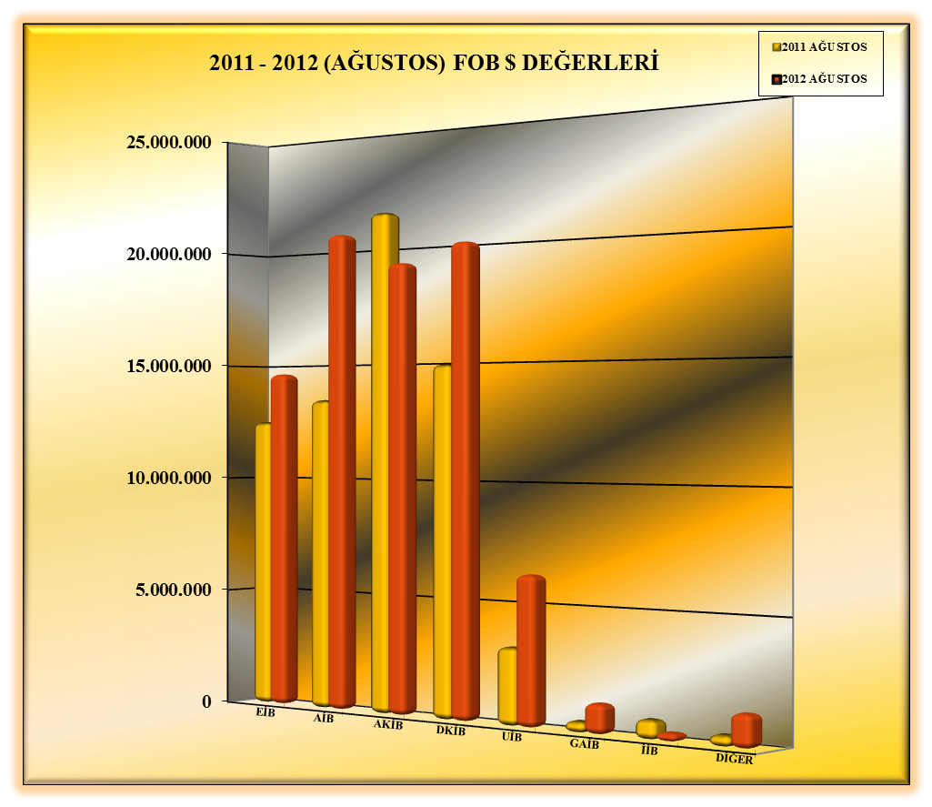

01.08.2012-31.08.2012 TÜRKİYE GENELİ
YAŞ MEYVE SEBZE VE NARENCİYE'NİN ÜLKE GRUPLARINA DAĞILIMI
(ÇAY DAHİL)
ÜLKE GRUPLARI | MİKTAR (KG) | DEĞER ($)
Avrupa Birliği Ülkeleri | 26.743.418 | 29.059.959
Bağımsız Devletler Topluluğu | 56.618.053 | 41.366.732
Ortadoğu Ülkeleri | 28.147.064 | 10.645.423
Diğer Avrupa Ülkeleri | 1.676.738 | 1.817.676
Diğerleri | 1.300.686 | 1.004.487
GENEL TOPLAM | 114.485.959 | 83.894.277

